Une histoire s’il te plaît : mots cachés

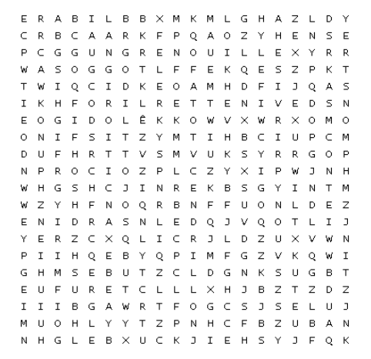

CENDRILLON
FORÊT
GRENOUILLE
OGRE
PINOCCHIO
CONTE
FURET
HISTOIRE
ORIGNAL
SARDINE
DEVINETTE
GORILLE
MONSTRE
OURS
SOURIS

Une histoire s’il te plait : mots cachés
CORRIGÉ



